Deploy the war to tomcat

1. 在Jdeveloper把现有的应用MyUI关闭掉
2. 打开源码工程。 File ->Open ->选择WebUI.jpr

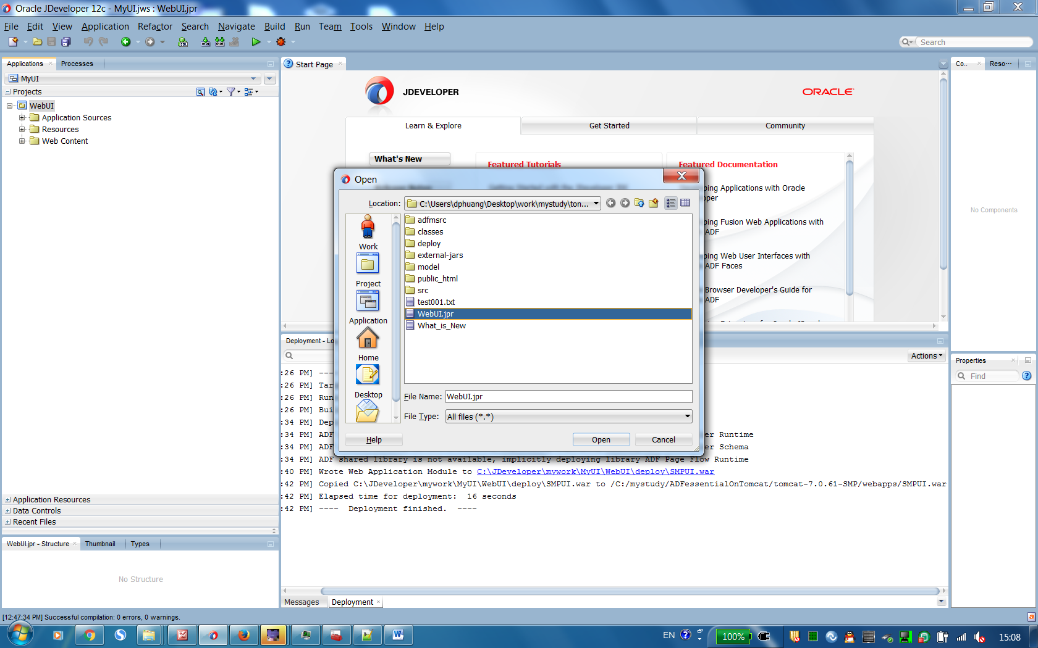

1. 选择工程webUI ->Project properties->Libraries and Classpath .可以看到里面有4行红色字体带叹号

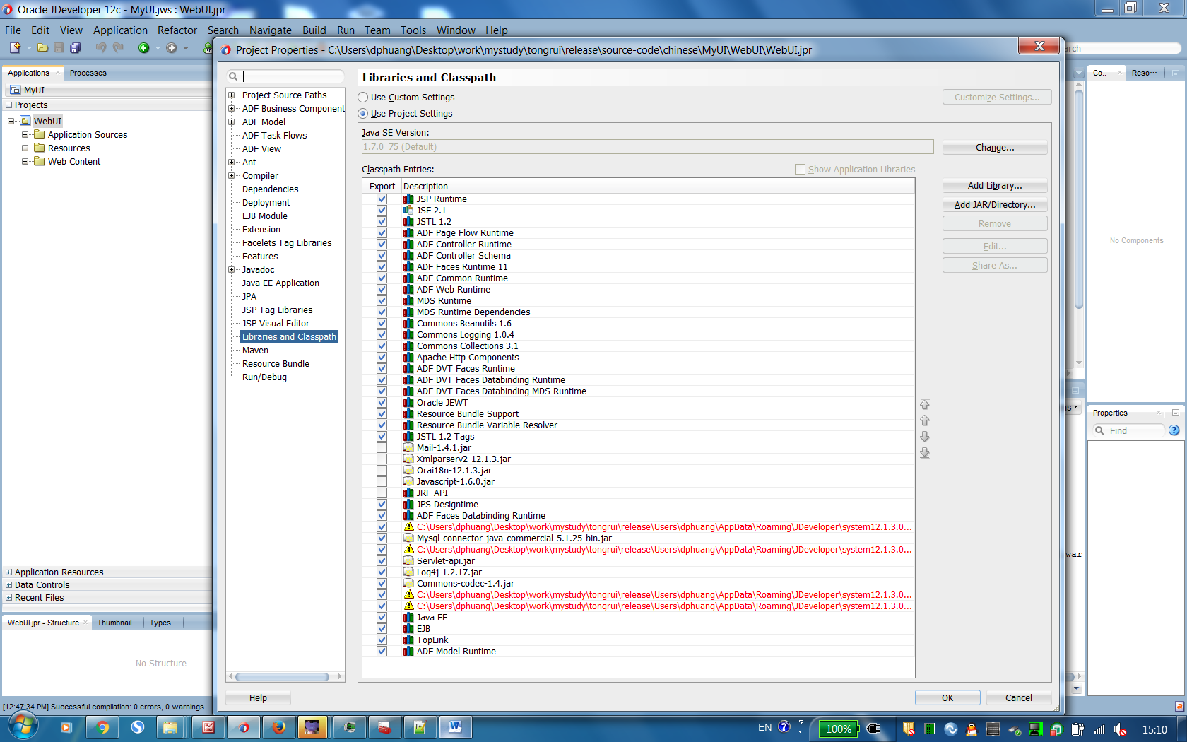

用鼠标指向第一行红色字体，发现那行最后显示是tomcat-jars.library.

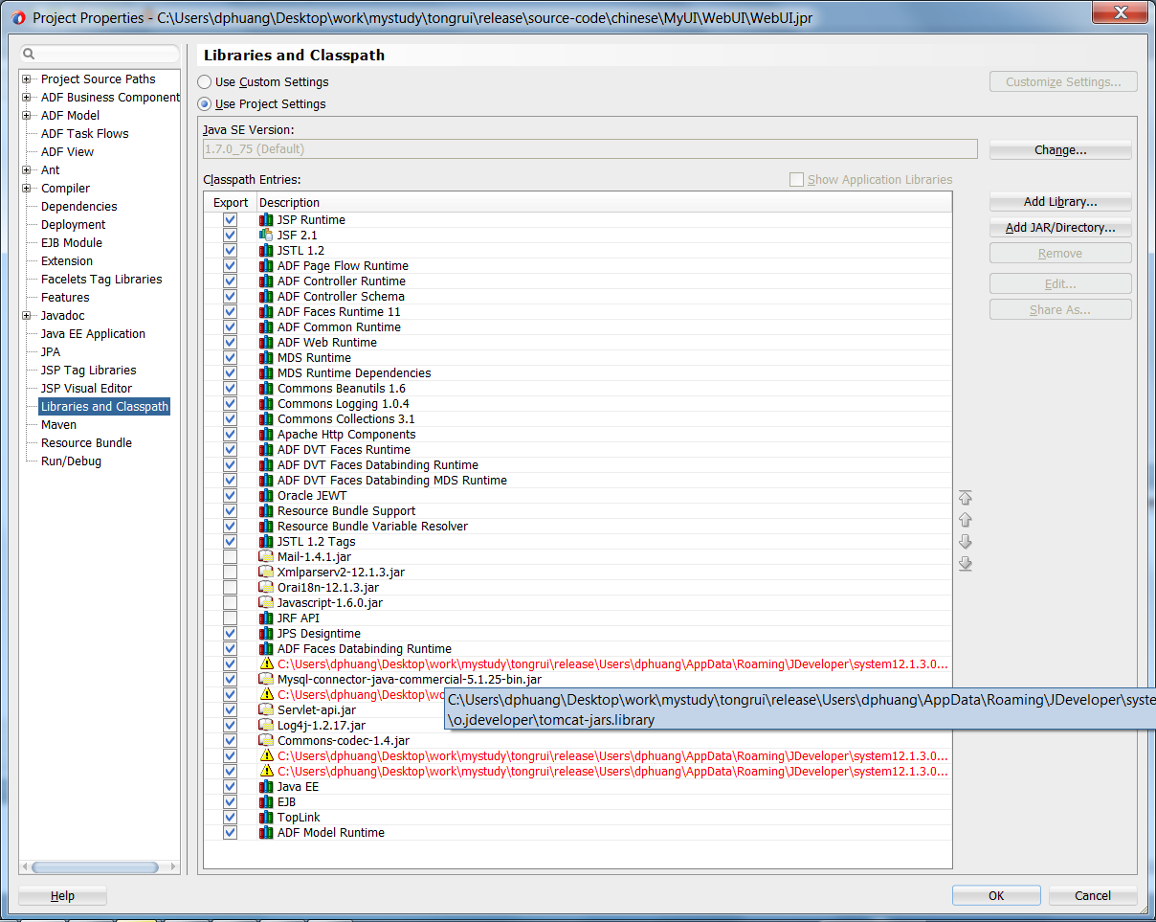

这说明此工程缺失一个库叫tomcat-jars。

以此类推，可以发现第2、3、4行带叹号的红色字体表示还缺失了库hibernate-4.3.9 , quartz-2.2.1 , modbus4j-2.1.0

1. 建库. 右击工程webUI ->Project Properties -> Libraries and classpath -> Add Library ->User选中hibernate-4.3.9 , modbus4j-2.1.0 , quartz-2.2.1 ,tomcat-jars -> 然后点OK.

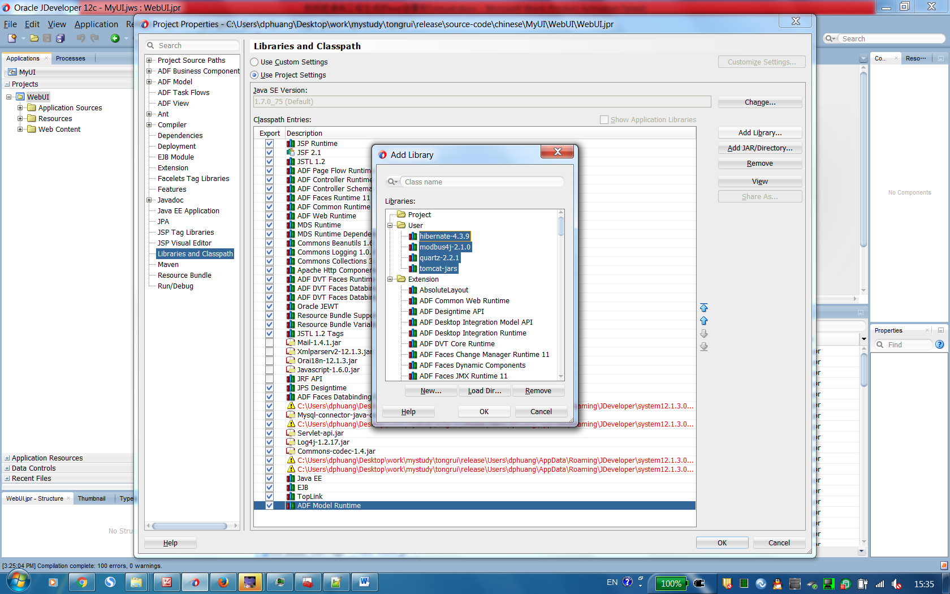

5 可以看到Libraries and classpath ，classpath entries 窗格部分多了4个选中的库

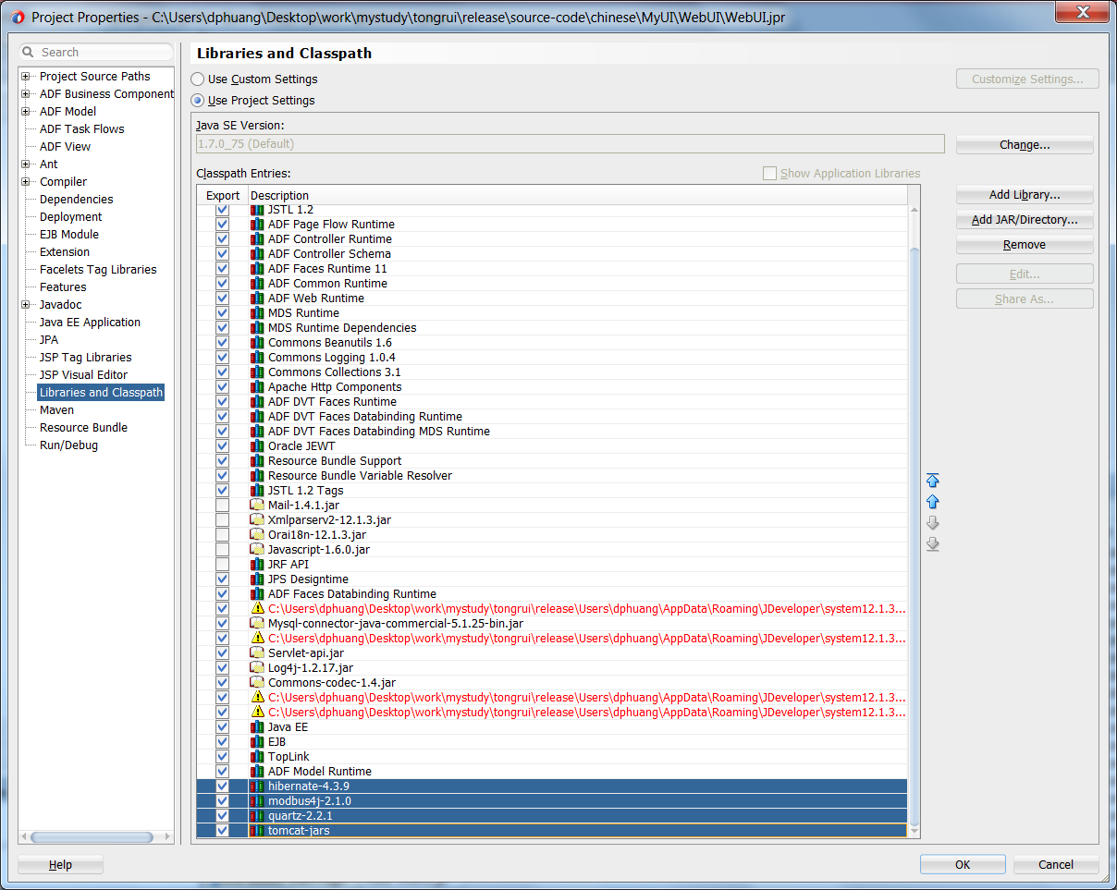

点击OK

1. 点击build ->Make WebUI.jpr

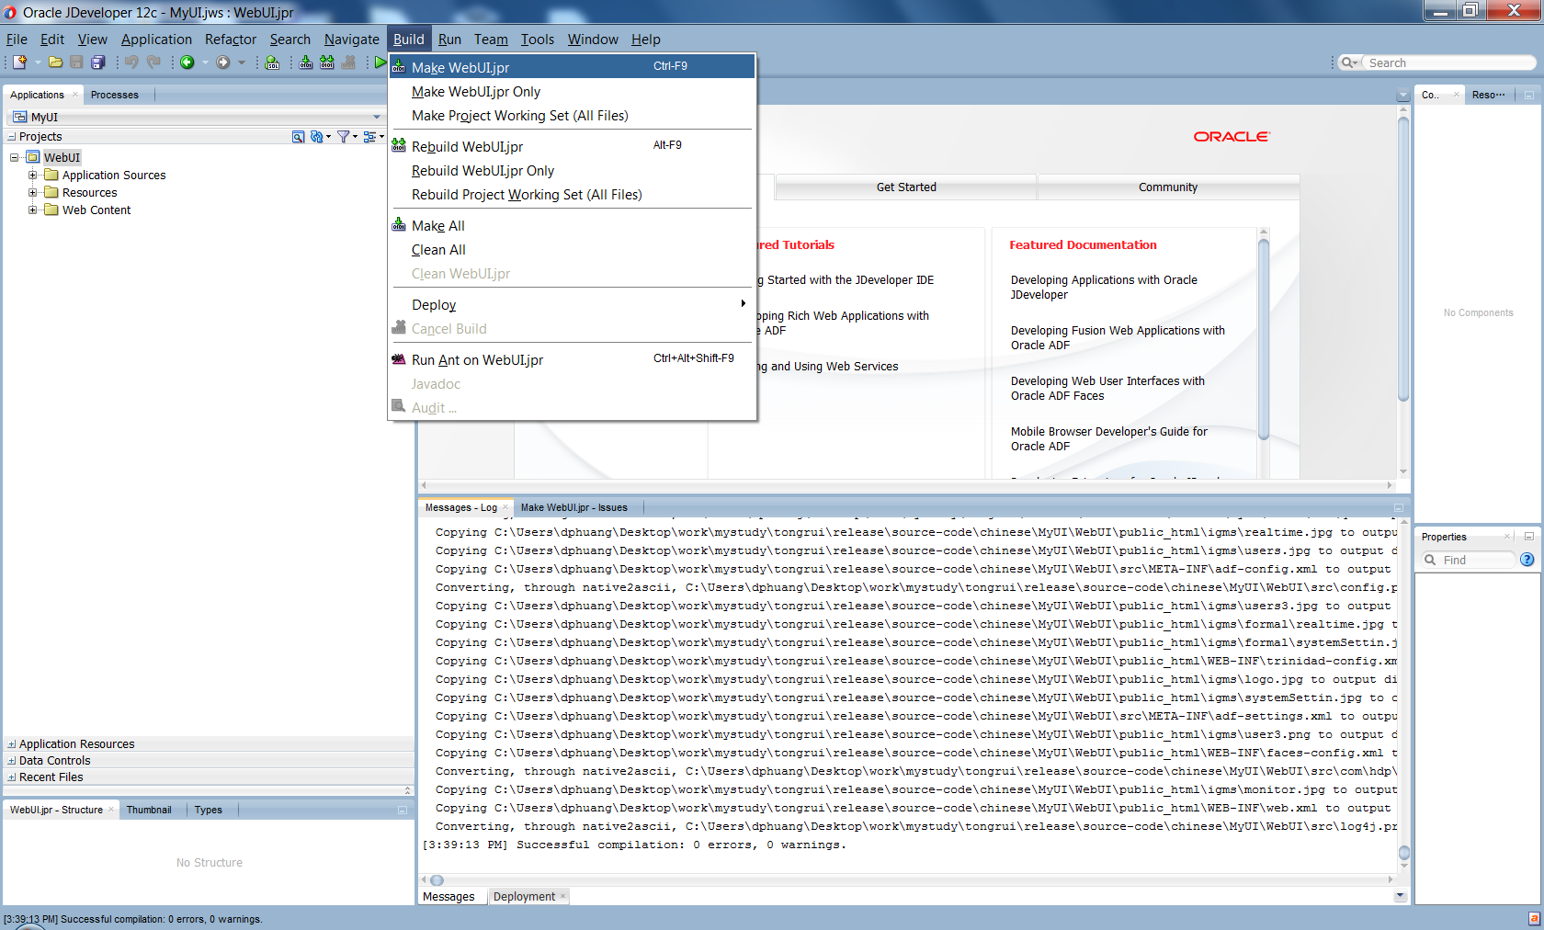

如果出现Successful compilation: 0 errors 说明编译成功，可以进行部署了

7． 点击 WebUI -> Deploy ->SMPUI

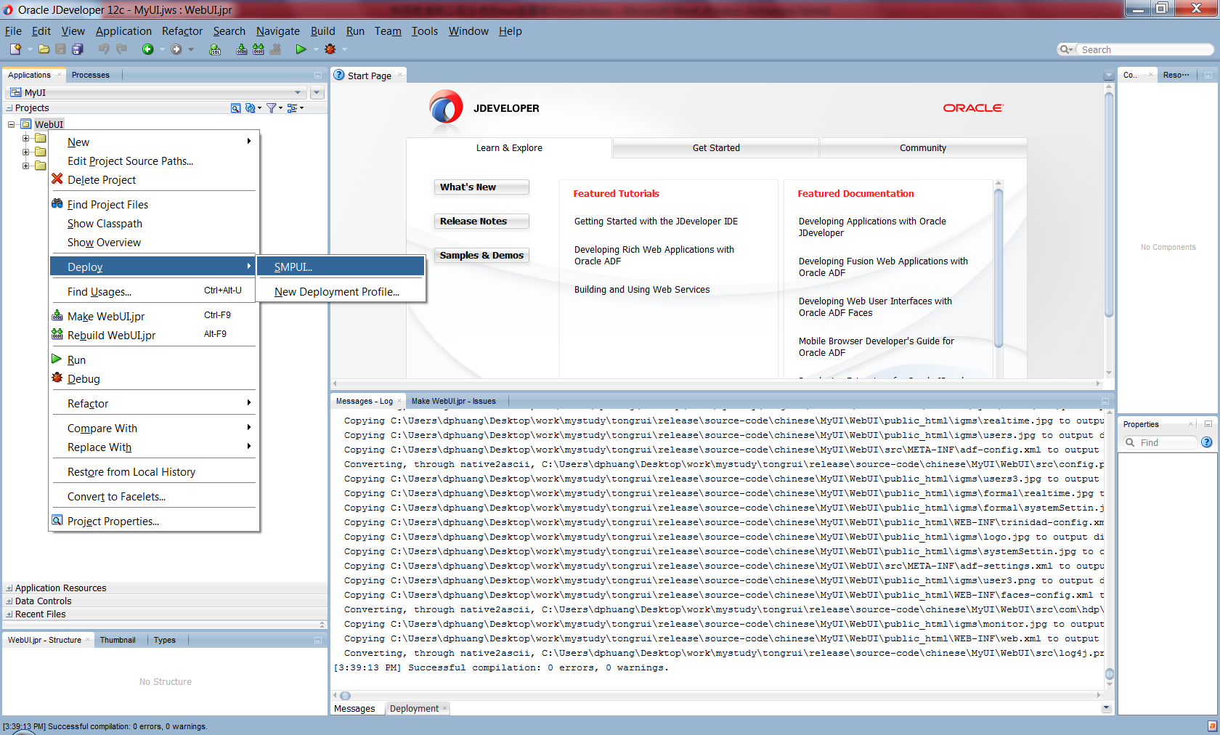

选Deploy to Application Server ->Next ->点右上角的+号

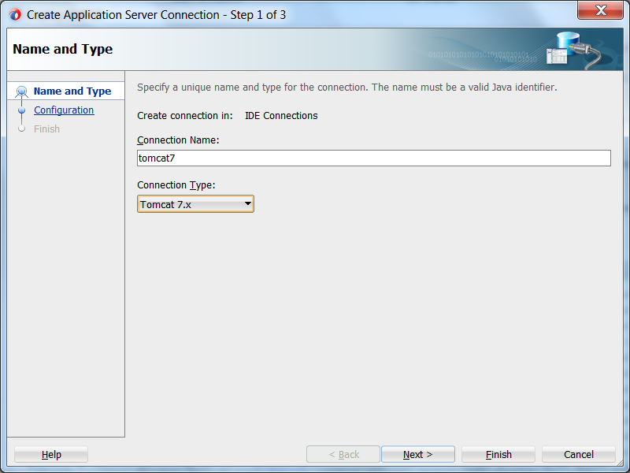

选Next ->然后浏览到tomcat/webapps目录

以后可以在工程中直接选deploy -> SMPUI to tomcat7 …. 可直接把war部署到tomcat/webapps下

最后启动 tomcat即可。

附录1. 工程用到的库

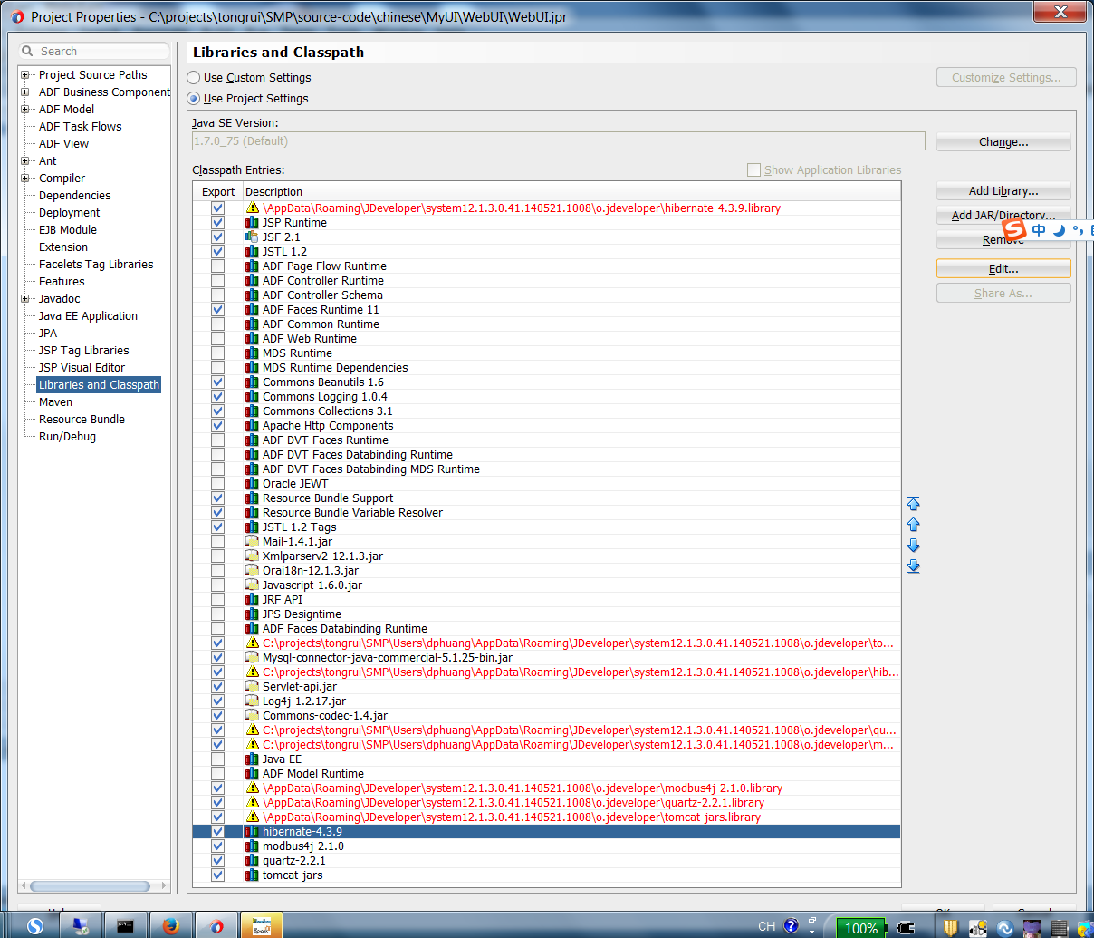

附录2. 说明

hibernate-4.3.9在source-code\chinese\MyUI\WebUI\external-jars\hibernate-4.3.9

modbus4j-2.1.0 在 source-code\chinese\MyUI\WebUI\external-jars\lib-modbus-2.1.0

quartz-2.2.1 在source-code\chinese\MyUI\WebUI\external-jars\lib-quartz-2.2.1

tomcat-jars在source-code\chinese\MyUI\WebUI\external-jars\tomcat-jars

1. hibernate-4.3.9目录内容(共13jar)

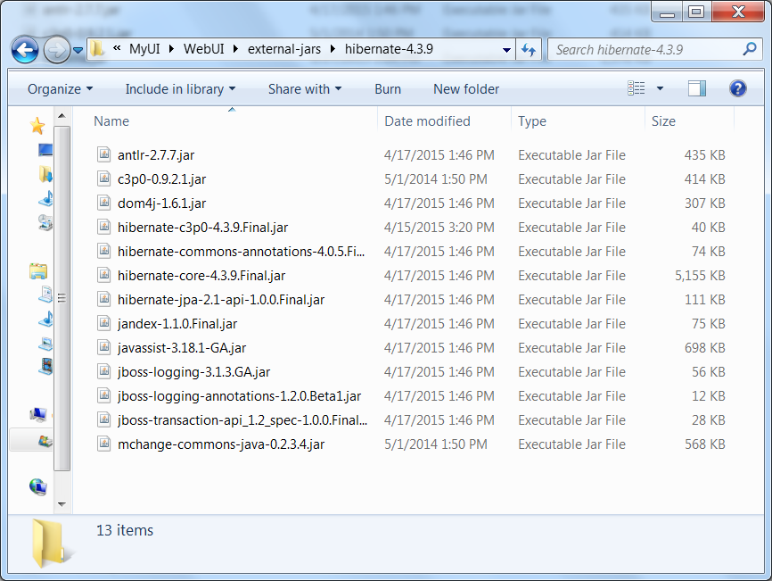

1. lib-modbus-2.1.0目录内容 (共6个jar)

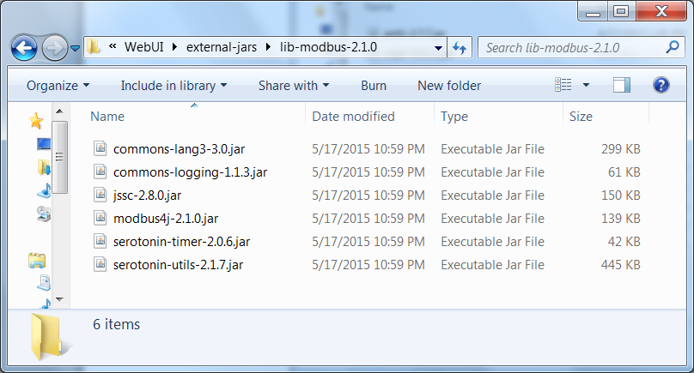

3) lib-quartz-2.2.1目录内容 (共6个jar)

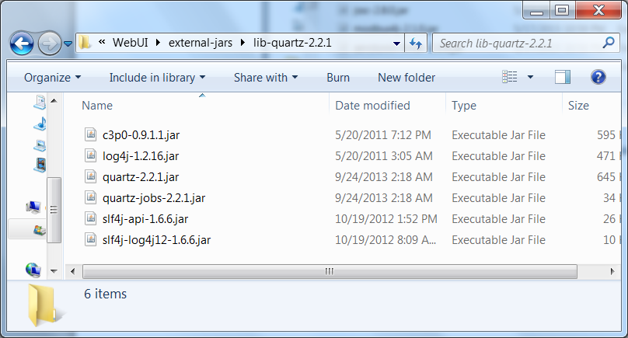

1. tomcat-jars目录内容 (共4个jar)

